

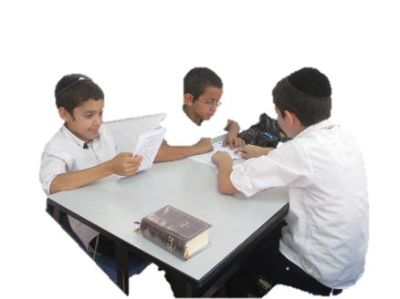
התקנון
של מבצע "אני לדודי"

יום חמישי כ"ו באלול

תלמיד יקר וחביב!
שים לב לתקנון חלוקת הפרסים על מבצע "אני לדודי".

- על כל שורה של מאמר "אני לדודי" בעל-פה - יחושבו לך 2 נקודות.
- על כל קטע תפילה מבואר בעל-פה (תוכן) – יחושבו לך 5 נקודות.
- על 2 תפילות אישיות לר"ה – 150 נק' לכל תפילה.
- על כל תפילה נוספת – 50 נק' נוספות.
- על כל משימה שביצעת בטבלת המשימות – 2 נק'.
- על עבודת מחקר מושקעת – 150 נק'.
- על מבחן בהלכות תשובה להרמב"ם – יחושבו לך 10 נק' לכל תשובה נכונה.
- על עבודה במנהגי חודש אלול/תשרי (מדרש תמונה) – יחושבו לך סך נק' לפי הציון.
- על כל 150 נק' מגיע לך כרטיס הגרלה על שופרות וספרי קודש שיוגרלו בכינוס של יום שישי.
- תלמיד שיזכה בשופר שאר הכרטיסים שלו יוכלו לזכות אותו בפרסים אחרים מלבד שופר.
- כל הנקודות שצברת במבצע "אני לדודי" נשמרים לך בבנק הזכויות, אותם תוכל לממש ברכישת ספרים לקראת מסיבת הסיום בסוף שנה.
- כל 5 נק' שצברת שווים ערך של 50 אג'. לדוגמה 500 נק' שווים 50 ₪.
הפעולות שעליך לבצע היום כדי לקבל כרטיסי הגרלה הנם:
- לסכם את השורות וקטעי התפילה שנבחנת ולהחתים את הרב על סך הנקודות שצברת.
- לתת לרב לבדוק את המבחן על הלכות תשובה ולהחתימו על הנק'.
- תפילות אישיות ועבודות מחקר יתקבלו עד סוף היום!

"כתיבה וחתימה טובה"!

